2018

SAI

Manual de Usuario

Materia: Técnicas Digitales II - Ing. Electrónica

Profesor: Ing. Adrian Laiuppa

Ayudante: Ing. Germán Feres

Integrantes: Alvarez Diego - Loidi Marcos

UTN FRBB

Manual de Usuario

1. Introducción

Este manual de usuario detalla las acciones que uno debe llevar a cabo para asegurar el correcto funcionamiento de la unidad SAI. Recuerde siempre tomar las medidas de prevención necesarias al manipular un artefacto eléctrico/electrónico.

En particular, esta unidad cuenta con una fuente de voltaje de 9V, la cual se conecta al dispositivo a través de un conector tipo DC JACK. En la figura 1.1 se muestra el conector y la polaridad de las conexiones.

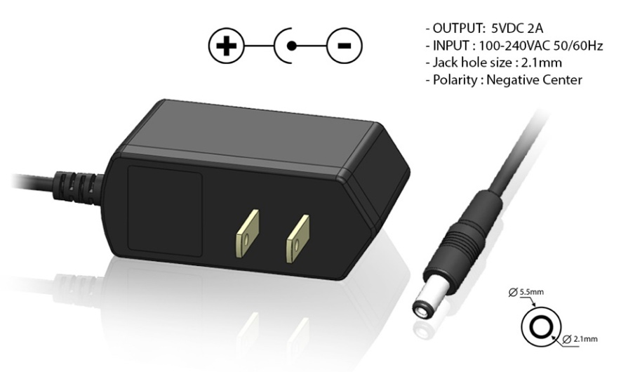

Figura 1.1

VERIFIQUE QUE LA FUENTE DE ALIMENTACION DE 9 VOLTIOS TENGA CONECTADO EL JACK COMO NEGATIVO AL CENTRO.

El equipo posee los siguientes ítems en su caja:

|  |  |
| --- | --- |
| Objeto | Cantidad |
| Placas madre | 2 |
| Cables planos | 12 |
| Cable Micro USB-USB | 1 |
| Cable RS-232 | 1 |
| Tarjeta uSD | 1 |
| Display LCD | 1 |
| Sensor DHT11 | 2 |
| Sensor YL-69 | 1 |
| Relés | 2 |
| Puente H | 1 |
| Ventilador 5V | 1 |
| Modulo de motor paso a paso | 1 |
| Motor paso a paso | 1 |
| Sensor de nivel de agua | 1 |
| Sensor de luz LDR | 1 |
| Fuente de alimentación 9V | 1 |

El equipo es capaz de controlar la temperatura ambiente y humedad del suelo de un invernadero. Para ello posee un seguimiento para dos tipos de cultivos: tomate y zanahoria. La diferencia entre estos cultivos son las temperaturas y humedades que necesitan para cada etapa de crecimiento. Estos valores y los tiempos de las etapas están predeterminadas en el sistema. El usuario solo debe preocuparse por iniciar un seguimiento del cultivo y llevar un control de este. Por último, el sistema genera en una tarjeta SD archivos de seguimiento del cultivo. Estos contienen la información de los sensores y registran esta información cada 10 segundos. Los archivos son del formato .csv y se pueden visualizar con un software de Plantillas de Calculo.

1. Panel del equipo

En la figura 2.1 se muestra el diagrama de la placa 1 del equipo. En esta placa se encuentran 11 conectores los cuales son:

|  |  |  |
| --- | --- | --- |
| Conector | Función | Cantidad de pines |
| J1 | Conectividad al MCU | - |
| J12 | Alimentación (3.3 y 5 V) | 2 |
| J10 | Alimentación del ventilador | 2 |
| J6 | Sensor de temperatura exterior | 3 |
| J9 | Sensor de temperatura interior | 3 |
| J9 | Sensor de luz | 2 |
| J5 | Sensor de humedad de suelo | 4 |
| J15 | Lógica del Ventilador | 3 |
| J7 | Relé del calentador | 3 |
| J8 | Relé de la bomba | 3 |
| J3 | Conector RS232 para comunicación serie | - |

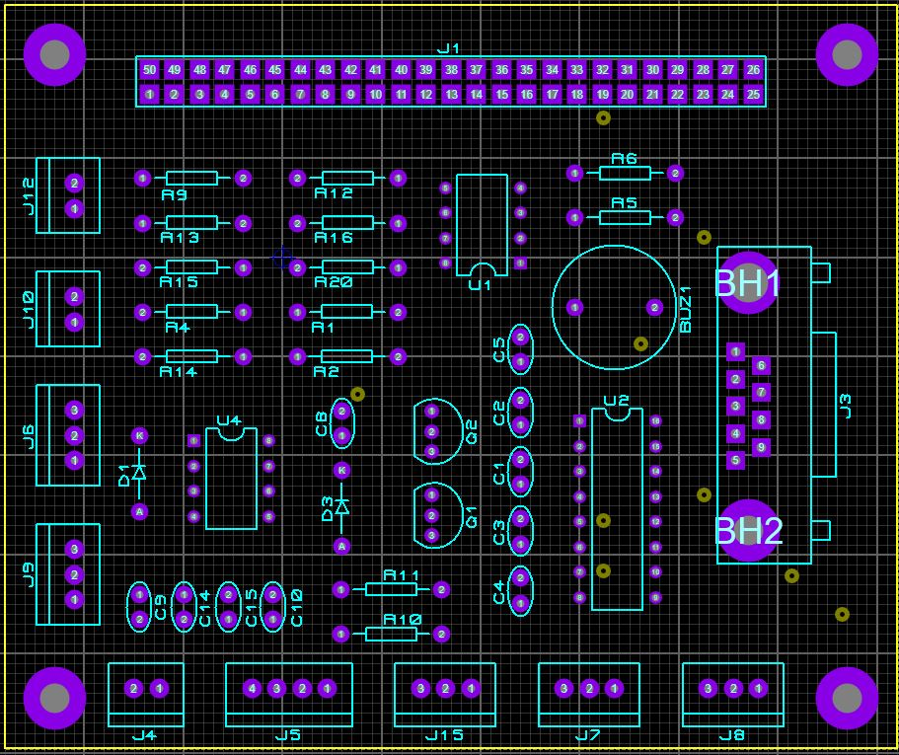

Figura 2.1

La segunda placa se muestra en la figura 2.2 y sus conectores son los siguientes:

|  |  |  |
| --- | --- | --- |
| Conector | Función | Cantidad de pines |
| J2 | Conectividad al MCU | 25 |
| J6 | Alimentación (3.3 y 5 V) | 2 |
| J5 | Alimentación (5 V y GND) | 2 |
| J11 | Sensor de agua en el tanque | 3 |
| J10 | Motor paso a paso | 6 |
| CN1 | Jack de alimentación | - |
| J1 | Tarjeta SD | - |
| J3 | Conexión RTC al MCU | 1 |
| S1 | Boton Menu | - |
| S2 | Boton Enter | - |
| S3 | Boton Atras | - |
| S4 | Boton Abajo | - |
| S5 | Boton Arriba | - |

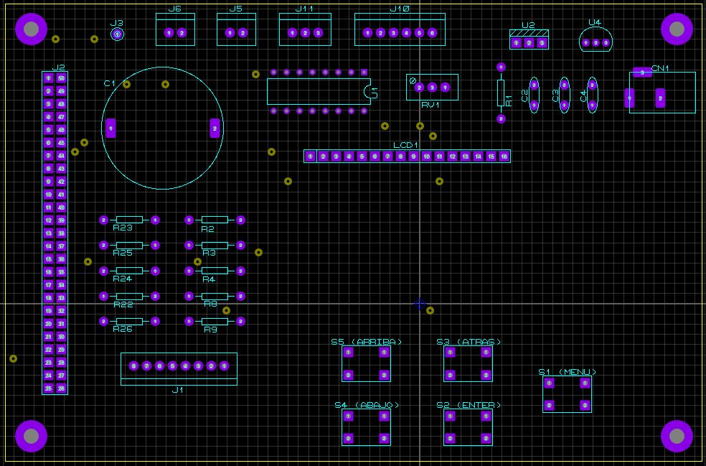

Figura 2.2

1. Conexión

Cada sensor o elemento del sistema posee una conexión a través de uno o mas de los cables planos disponibles con el equipo. Para que estos se conecten de manera correcta poseen una marca como se muestra en la figura X.

ESTA MARCA SIEMPRE DEBE COLOCARSE A LA DERECHA DEL CONECTOR (MIRANDOLO DE FRENTE).

En la figura 3.2 se muestra la conexión de distintos conectores. Para la conexión de la placa a cada módulo, utilice un cable con la cantidad de pines necesaria. Para ver esto diríjase a las tablas de la sección 2.

Conecte en primer lugar todos los sensores, luego la fuente de alimentación y por último el cable Micro USB desde el MCU a la PC

1. Funcionamiento

El equipo SAI posee dos maneras de interactuar con el usuario: a través de comunicación serial (conexión con la PC) y a través de un menú con los botones que se encuentran en la placa 2. Los botones poseen las siguientes funciones:

|  |  |
| --- | --- |
| Botón | Función |
| Menú | Accede al menú o vuelve a la pantalla principal |
| Back | Vuelve un paso hacia atrás en el menú |
| Arriba | Sube en la opción del menú |
| Abajo | Baja en a la opción del menú |
| Enter | Entra a un submenú o ejecuta una acción |

Para la comunicación serial es necesario contar con un software de acceso a puertos USART de la PC. Se recomienda utilizar el software TERMINAL, el cual se puede encontrar el link de las referencias, en la sección X. Este modo es recomendado para técnicos, reparadores o expertos ya que pueden surgir distintas complicaciones. Para más información diríjase al manual de mantenimiento y reparaciones sección X.

* 1. Setup

Una vez que todo este conectado proceda a enchufar la fuente de alimentación la red y el cable Micro USB del MCU a una PC. Si es la primera vez que ejecuta el programa deben aparecer dos mensajes en el display, uno con la hora actual y otro con el estado del cultivo. En este caso los carteles serían los siguientes (Figura 4.1):

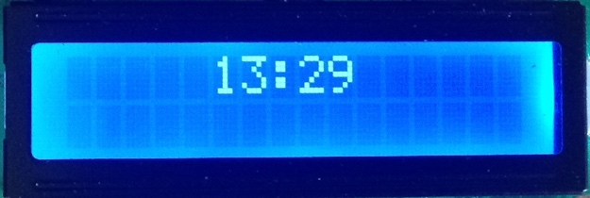

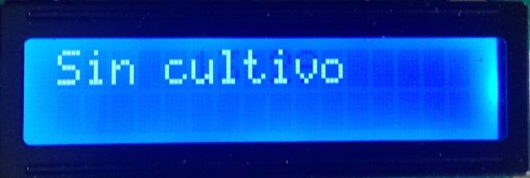

Si estos carteles aparecen y el led de la placa parpadea el programa está funcionando correctamente.

4.1 Configurar nuevo seguimiento de cultivo

Si se desea comenzar un nuevo seguimiento de cultivo se debe acceder al menú, apretando la tecla MENU. Le aparecerá el siguiente cartel:

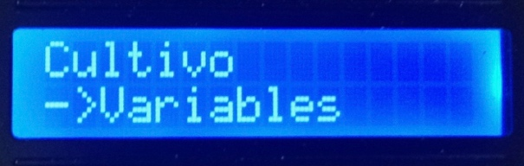

Oprima el botón ENTER y entre en el submenú CULTIVO. Una vez allí se deberá mostrar una pantalla de la siguiente manera:

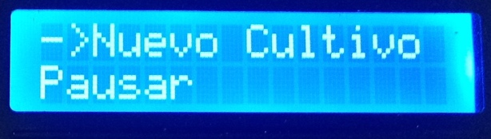

Presione nuevamente el botón ENTER para iniciar un nuevo cultivo, le aparecerá la siguiente pantalla:

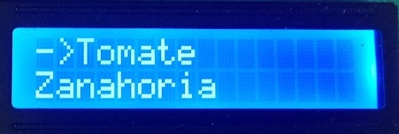

Elija con los botones ARRIBA y ABAJO entre el cultivo ZANAHORIA o TOMATE. Una vez seleccionado el tipo de cultivo, oprime ENTER y le aparecerá un cartel.  
Si todo funciono correctamente el cartel dirá lo siguiente:

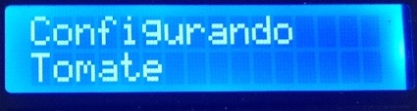

Si no le puede aparecer un cartel con la leyenda “Error en SD”, esto significa que hubo un error al escribir los archivos en la tarjeta. Si le aparece este mensaje intente un par de veces más crear un nuevo seguimiento. Si el problema persiste remítase al manual de reparaciones y servicio o contacte con el fabricante.

Una vez terminada la configuración puede volver a la pantalla principal apretando la tecla MENU una vez o la tecla BACK muchas veces.

* 1. Pausar seguimiento

Para pausar un seguimiento debe apretar la tecla MENU (desde la pantalla principal).

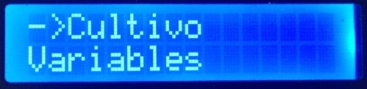

Luego apreté ENTER y se dirigirá al submenú CULTIVO.

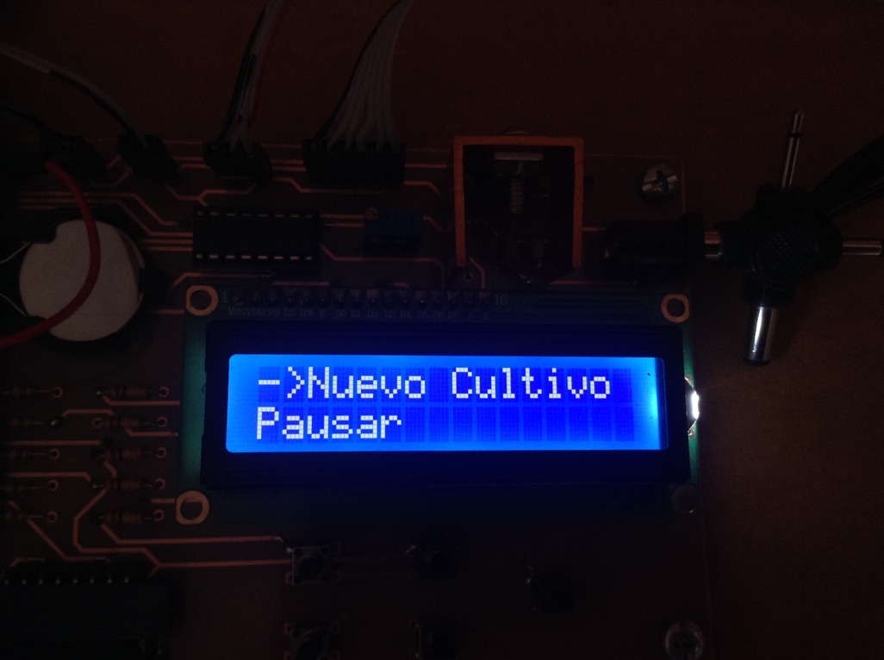

Diríjase a la opción PAUSAR con la tecla ABAJO. Oprima ENTER y le aparecerá el siguiente mensaje

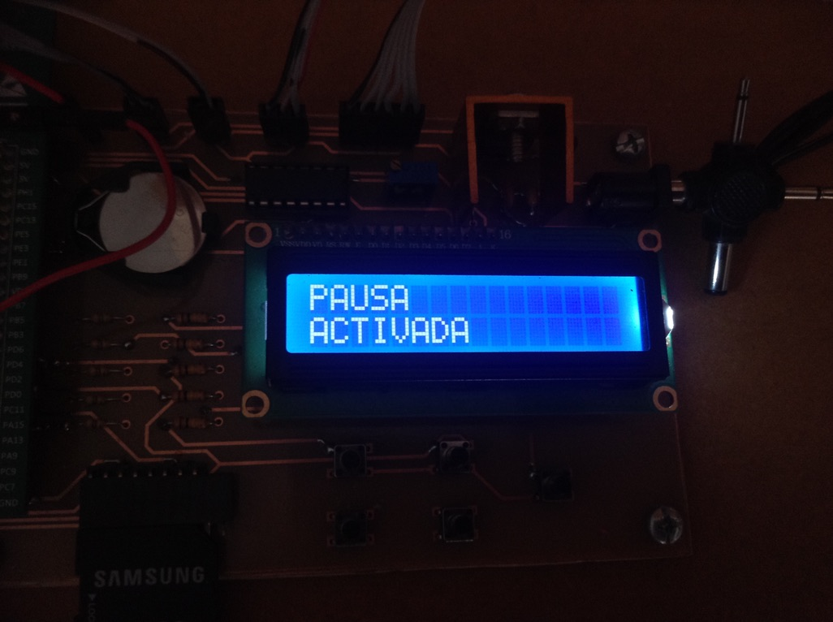

4.3 Cancelar seguimiento

En caso de querer cancelar el seguimiento de un cultivo apreté la tecla MENU (desde la pantalla principal).



Luego presione la tecla ENTER para ingresar al submenú CULTIVO.

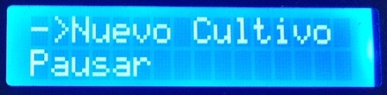

Presione la tecla ABAJO hasta llegar a la opción CANCELAR.

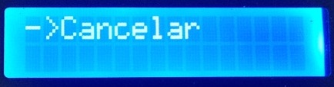

* 1. Consultar variables  
       
     En el caso de querer saber un valor de temperatura o humedad puede hacerlo dirigiéndose al submenú VARIABLES. Para ello desde la pantalla principal apreté la tecla MENU.



Diríjase con la tecla ABAJO hacia la opción VARIABLES.



Presione ENTER y le aparecerá el siguiente cartel:

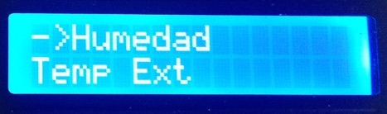

Con las teclas ARRIBA y ABAJO puede desplazarse por las tres opciones y apretar la tecla ENTER para saber el valor. La opción HUMEDAD brinda la información de la humedad del suelo, la opción TEMP EXT la de la temperatura externa del invernadero y la TEMP INT la temperatura interna del invernadero.

* 1. Controlar periféricos

En el caso de querer controlar la ventana, bomba, calentador o ventilador se debe acceder al submenú CONTROL.

Para ello accione la tecla MENU y diríjase con la tecla ABAJO hacia la opción CONTROL.

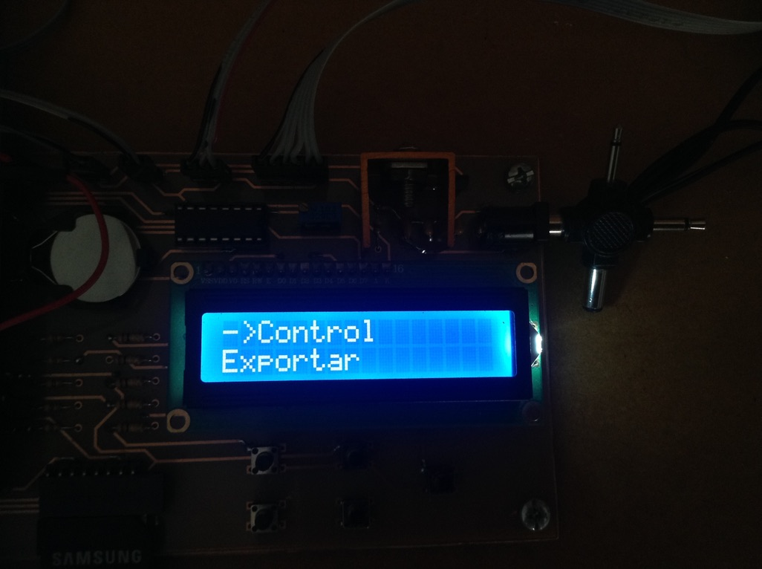

Una vez allí accione la tecla ENTER y le surgirá el submenú con las siguientes opciones:

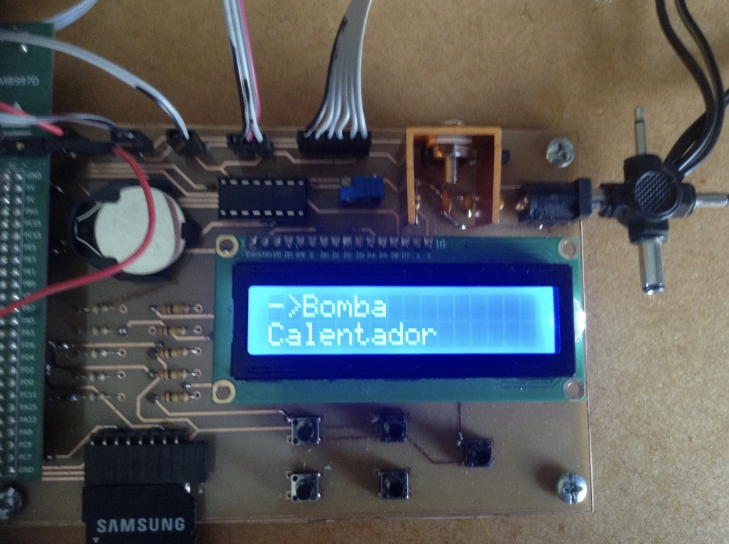

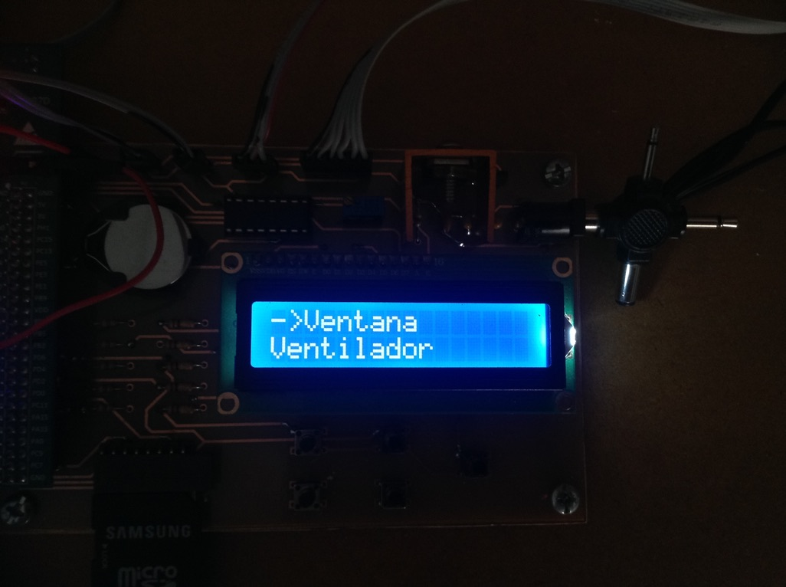

Recorra el submenú con los botones ARRIBA y ABAJO, y oprima ENTER cuando quiera cambiar el estado de un periférico. Para volver a la pantalla principal oprima la tecla menú.

* 1. Exportar datos

La última opción del menú es la de exportar datos a la tarjeta SD. Esta acción no es necesaria ya que el sistema genera estos archivos de manera automática, pero puede servir en caso de que la tarjeta SD falle.

Para acceder al submenú EXPORTAR presione la tecla MENU desde la pantalla principal y muévase con la tecla ABAJO hasta el submenú.

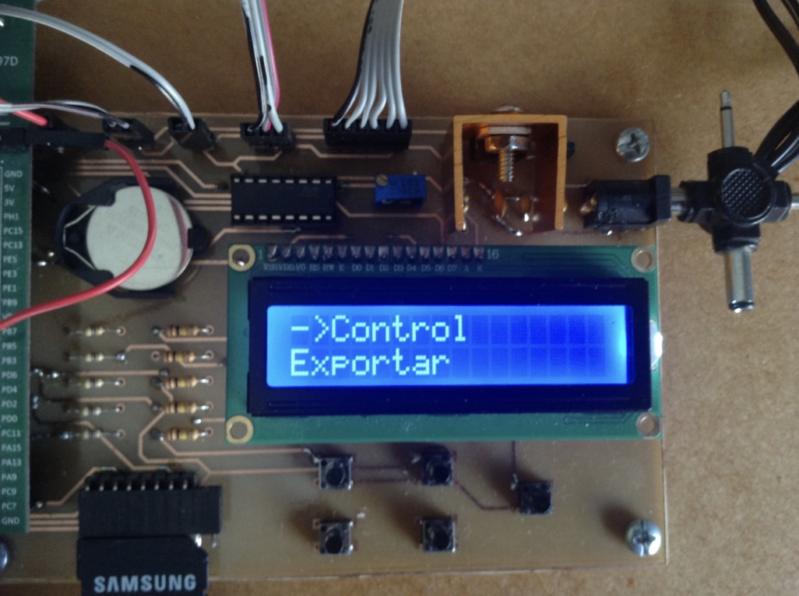

Una vez localizado en este submenú oprima la tecla ENTER y se le mostraran las siguientes opciones:

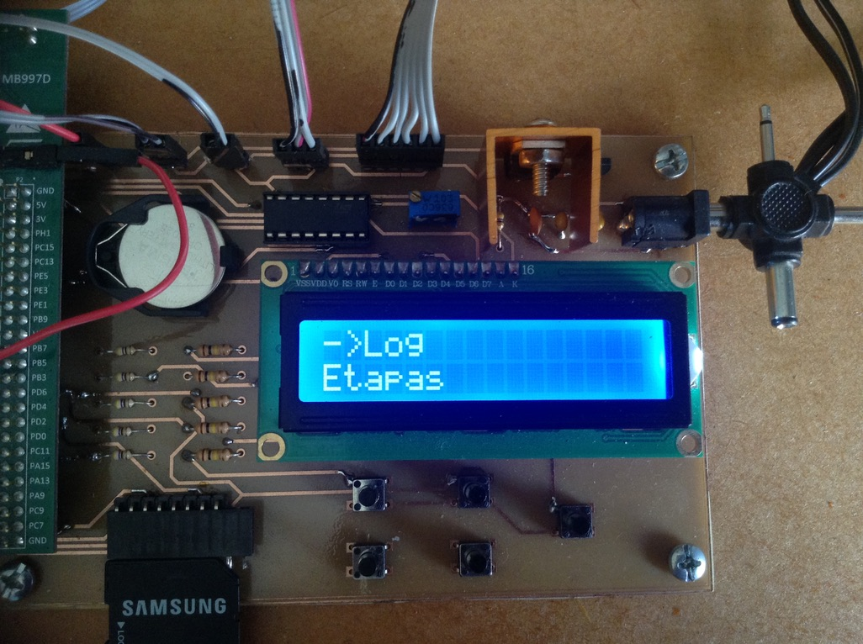

Muévase con las teclas ARRIBA y ABAJO, y presione la tecla ENTER en el caso de querer exportar alguno de los archivos. Si la escritura fue correcta se mostrará la siguiente leyenda

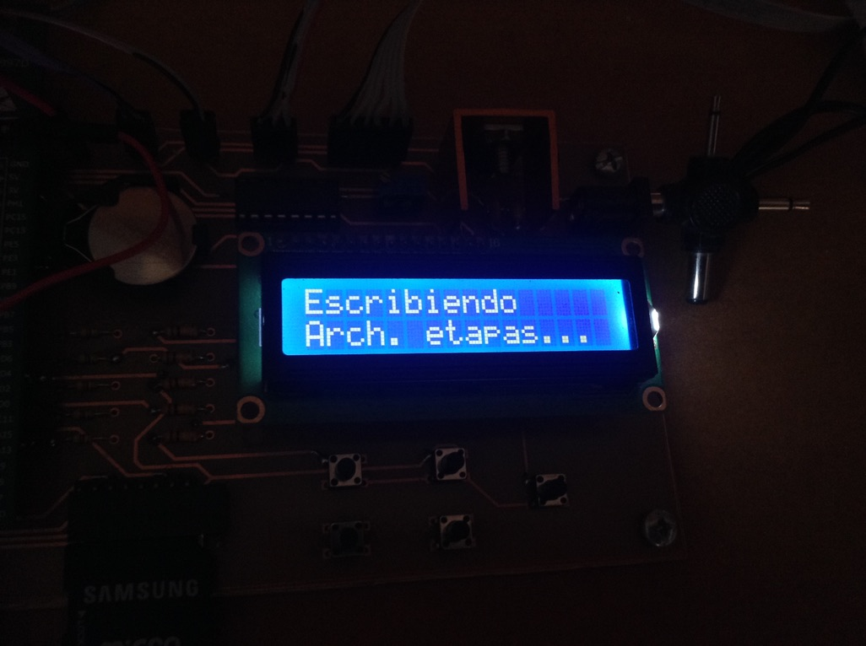

De lo contrario le aparecerá un mensaje de error. En este caso intente un par de veces mas crear los archivos y en caso de seguir obteniendo un mensaje de error diríjase al manual de mantenimiento y reparaciones.

1. Leer archivos de la tarjeta SD

Para poder visualizar los datos de temperatura, humedad y luminiscencia es necesario extraer la tarjeta SD e insertarla en un PC. Cada día que el cultivo esta activo se genera un archivo .csv con la información del día. Si se abre este archivo con un software de Planilla de calculo como puede ser el Microsoft Office se mostrará la información de la siguiente manera:

|  |  |  |  |  |
| --- | --- | --- | --- | --- |
| Hora | Temp Int | Temp Ext | Hum Suel | Luz |
| 13:17:17 | 23,8 | 23,9 | 90 | 225 |
| 13:17:27 | 23,8 | 24,1 | 90 | 225 |
| 13:17:37 | 23,8 | 24,1 | 90 | 204 |
| 13:17:47 | 24,2 | 24 | 90 | 207 |
| 13:17:57 | 24,9 | 24 | 90 | 209 |
| 13:18:07 | 25,3 | 24,1 | 90 | 209 |
| 13:18:17 | 25,3 | 24,1 | 90 | 203 |
| 13:18:27 | 25,3 | 24,1 | 90 | 224 |
| 13:18:37 | 25,2 | 24,1 | 90 | 226 |
| 13:18:47 | 25,1 | 24,1 | 90 | 225 |
| 13:18:57 | 25 | 24,2 | 90 | 226 |
| 13:19:07 | 25 | 24,2 | 91 | 193 |
| 13:19:17 | 25,5 | 24,2 | 91 | 196 |
| 13:19:27 | 25,7 | 24,2 | 90 | 204 |
| 13:19:37 | 25,8 | 24,3 | 90 | 209 |

Para interpretar los datos de una mejor manera es posible generar gráficos de dispersión. Para ello seleccione la columna tiempo y una de las variables, e inserte un gráfico. Puede llegar a obtener gráficos como el siguiente:

Esta información puede serle útil para el análisis del control de temperatura.

Índice

1. **Introducción**1
2. **Panel del equipo**2
3. **Conexión**4
4. **Funcionamiento**4

4.1 Setup5

4.2 Configurar nuevo seguimiento5

4.3 Pausar seguimiento6

4.4 Cancelar seguimiento7

4.5 Consultar variables7

4.6 Controlar periféricos8

4.6 Exportar datos8

1. **Leer archivos de la tarjeta SD**5
2. **Indice** 4